


操作系统课程设计

学 院 计算机学院
专 业 信息安全
年级班别 18级（2）班
学 号 3118005414
学生姓名 孔止

2021年1月10日

一、课程设计目的
操作系统是计算机系统配置的基本软件之一。它在整个计算机系统软件中占有中心地位。其作用是对计算机系统进行统一的调度和管理，提供各种强有力的系统服务，为用户创造既灵活又方便的使用环境。本课程是计算机及应用专业的一门专业主干课和必修课。
通过课程设计,使学生掌握操作系统的基本概念、设计原理及实施技术,具有分析操作系统和设计、实现、开发实际操作系统的能力。
二、课程设计内容和要求
- 提交一批作业（>=10），按先来先服选择一部分作业（最多5个）进入内存
- 为每个作业创建一个进程，并分配内存（用户内存：0—1024K，采用可变连续分配方式）
- 进程调度功能（时间片轮转）
- 随机阻塞进程，并在一段时间后唤醒进程（选做）
- 显示相关信息：后备作业队列、内存分配情况、进程信息、完成作业情况
- 这些功能要有机地连接起来
三、软、硬件环境
系统：Windows 10
使用软件：Visual Studio 2019
四、设计步骤
总体设计：
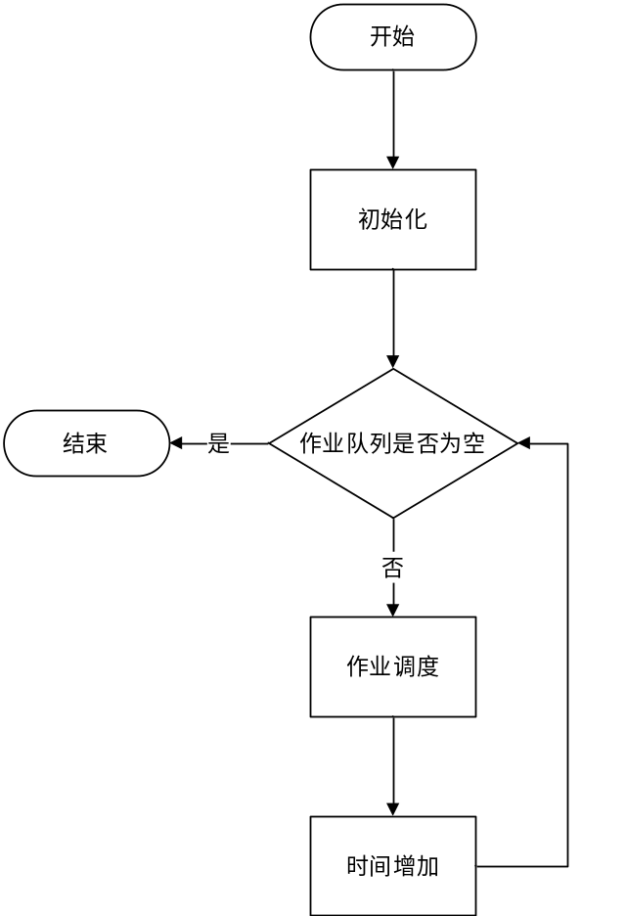
作业调度：
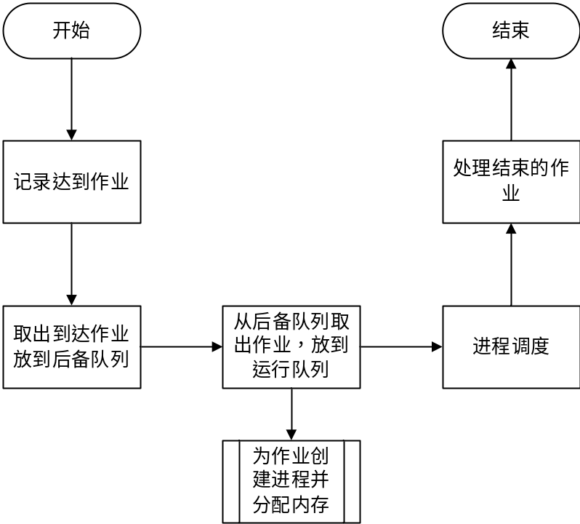

进程调度：
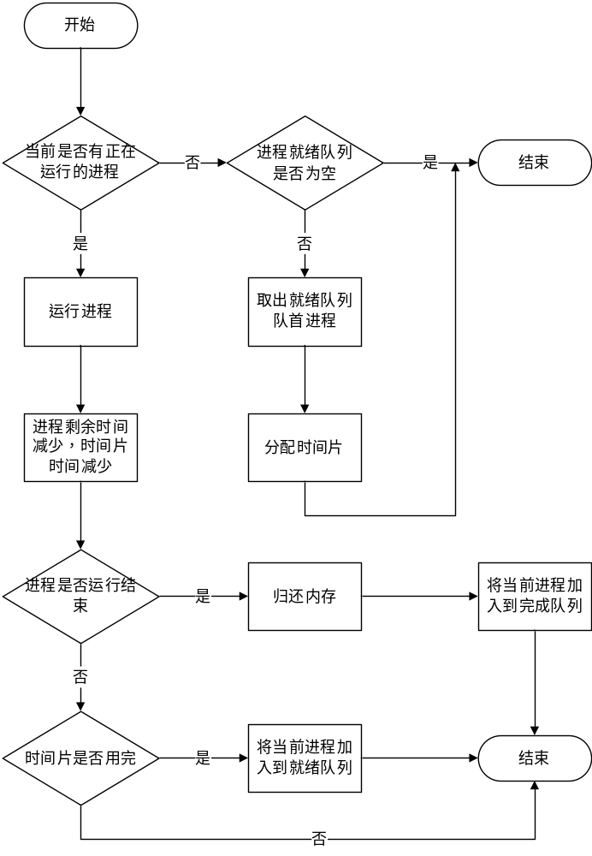
五、原理分析
①作业调度：作业调度采用先来先服务的算法，即按先后顺序进行调度。
②进程调度：进程调度采用时间片轮转的算法，每个进程被分配一个时间段，称作它的时间片，即该进程允许运行的时间。如果在时间片结束时进程还在运行，则CPU将被剥夺并分配给另一个进程。如果进程在时间片结束前阻塞或结束，则CPU当即进行切换。调度程序所要做的就是维护一张就绪进程列表，当进程用完它的时间片后，它被移到队列的末尾。
③内存分配：内存分配采用以空闲分区链为基础的FF算法，该算法从空闲分区链首开始查找，直至找到一个能满足其大小要求的空闲分区为止。然后再按照作业的大小，从该分区中划出一块内存分配给请求者，余下的空闲分区仍留在空闲分区链中。
特点：该算法倾向于使用内存中低地址部分的空闲区，在高地址部分的空闲区很少被利用，从而保留了高地址部分的大空闲区。显然为以后到达的大作业分配大的内存空间创造了条件。
缺点：低地址部分不断被划分，留下许多难以利用、很小的空闲区，而每次查找又都从低地址部分开始，会增加查找的开销。

六、成果展示
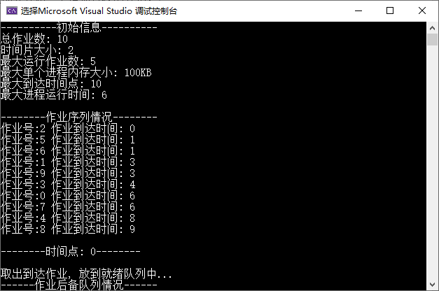
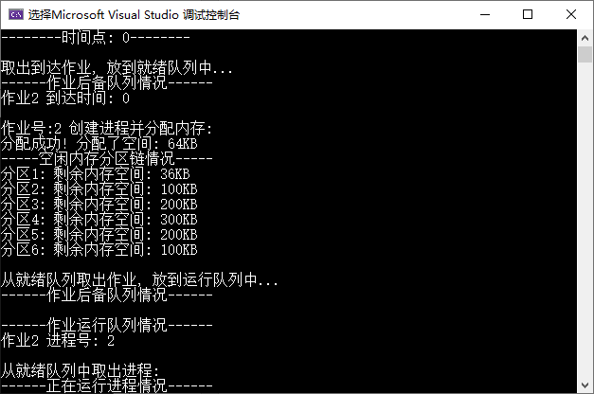
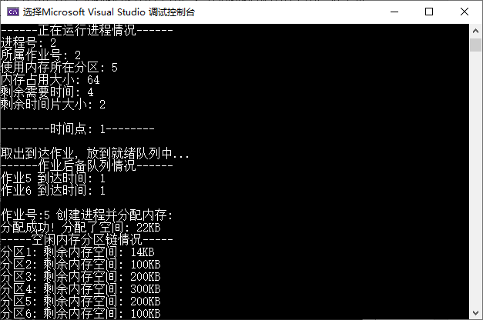
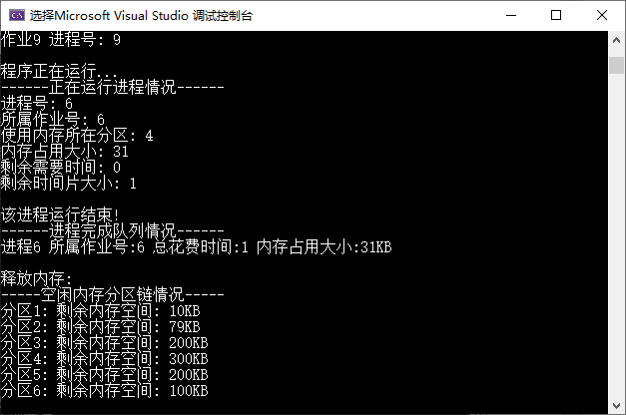
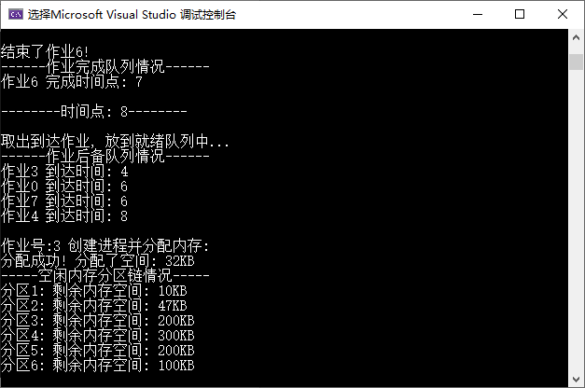
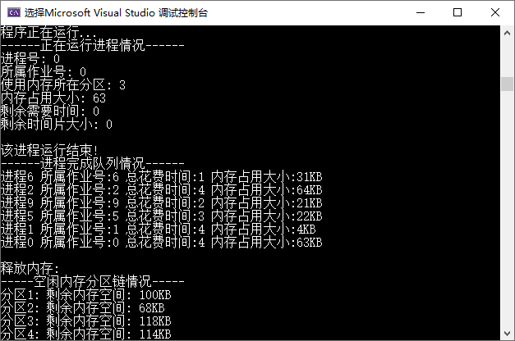
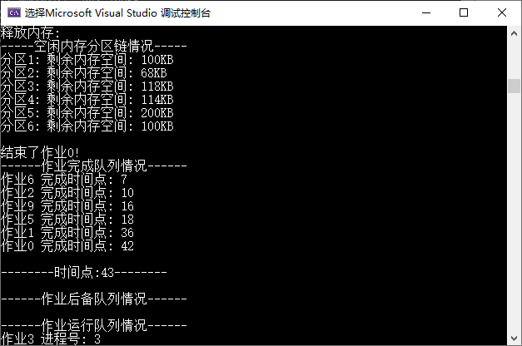
七、分析与感想
这次课程设计让我大概理解了操作系统的内部工作原理，因为能力有限，只能实现基本的要求，即完成基本的作业调度，进程调度和内存分配，争取以后能够改进此系统。

八、主要源代码
//分配内存
block* assign_memory(int memory_size) {
for (block* now = block_head; now != NULL; now = now->next_block) {
if (memory_size <= now->memory_size) {
now->memory_size -= memory_size;
return now;
}
}
print_error("内存不足, 分配内存失败!");
return NULL;
}

//回收内存
void back_memory(block* addr, int memory_size) {
if (addr == NULL) {
print_error("归还分区地址为空!");
return;
}
addr->memory_size += memory_size;
}

//生成进程
PCB* generate_proc(JCB* job) {
PCB* proc = new PCB;

proc->job_id = job->job_id;
proc->proc_id = job->job_id;
proc->memory_size = rand() % max_rand_memory_size + 1;
proc->total_time = rand() % max_rand_proc_time + 1;
proc->need_time = proc->total_time;
proc->addr = assign_memory(proc->memory_size);
proc->left_unit_time = 0;

return proc;
}

//进程调度
void run_proc() {
//从就绪队列中取出进程
if (running_proc == NULL) {
if (proc_waiting_que.size() == 0) return;

running_proc = proc_waiting_que.front();
proc_waiting_que.remove(running_proc);

//分配时间片
running_proc->left_unit_time = unit_time;

print_msg("从就绪队列中取出进程:");
print_running_proc();

return;
}

//进程剩余时间减少
running_proc->left_unit_time--;
running_proc->need_time--;

print_msg("程序正在运行...");
print_running_proc();

//进程运行结束
if (running_proc->need_time == 0) {
proc_finished_que.push_back(running_proc);
print_msg("该进程运行结束!");
print_proc_finished_que();

back_memory(running_proc->addr, running_proc->memory_size);
print_msg("释放内存:");
print_memory_link();

running_proc = NULL;
return;
}

//时间片用完
if (running_proc->left_unit_time == 0) {
proc_waiting_que.push_back(running_proc);
print_msg("该进程时间片用完!");
print_proc_waiting_que();

running_proc = NULL;
return;
}
}

//作业调度
void run_job() {
//记录到达作业
vector<JCB*> job_list;
for (auto job : job_seq) {
if (job->arrive_time == now_time) {
job_list.push_back(job);
}
}

//取出到达作业, 放到就绪队列
if(job_list.size()) print_msg("取出到达作业, 放到就绪队列中...");
for (auto job : job_list) job_seq.remove(job);
for (auto job : job_list) job_waiting_que.push_back(job);

print_job_waiting_que();

//从就绪队列取出作业, 放到运行队列
job_list.clear();
for (auto job : job_waiting_que) {
if (job_running_que.size() ==
max_running_job_cnt) break;

job->proc = generate_proc(job);

printf("作业号:%d 创建进程并分配内存:\n", job->job_id);
printf("分配成功! 分配了空间: %dKB\n", job->proc->memory_size);
print_memory_link();

job_list.push_back(job);
proc_waiting_que.push_back(job->proc);
}
for (auto job : job_list) job_waiting_que.remove(job);
for (auto job : job_list) job_running_que.push_back(job);

if (job_list.size()) {
print_msg("从就绪队列取出作业, 放到运行队列中...");
print_job_waiting_que();
}

print_job_running_que();

run_proc();

//结束的作业
JCB* end_job = NULL;
for (auto job : job_running_que) {
if (job->proc->need_time == 0) {
end_job = job;
break;
}
}

if (end_job != NULL) {
printf("结束了作业%d!\n", end_job->job_id);
end_job->finish_time = now_time;
job_running_que.remove(end_job);
job_finished_que.push_back(end_job);
print_job_finished_que();
}
}

void init() {
//初始化空闲分区链
block* last_block = NULL;
int block_id = 0;
for (auto memory_size : block_memory_size) {
block_head = new block;

block_head->block_id = block_id++;
block_head->memory_size = memory_size;
block_head->next_block = last_block;

last_block = block_head;
}

//初始化作业
vector<JCB*> tmp_job_seq;
for (int jid = 0; jid < total_job_cnt; jid++) {
JCB* job = new JCB;
job->job_id = jid;
job->arrive_time = rand() % max_rand_arrive_time;
tmp_job_seq.push_back(job);
}
sort(tmp_job_seq.begin(), tmp_job_seq.end(), cmp);
for (auto job : tmp_job_seq) job_seq.push_back(job);

//初始化进程
running_proc = NULL;

print_init();
}

void run() {
now_time = 0;
while (1) {
printf("--------时间点:%2d--------\n\n", now_time);

if (!job_waiting_que.size() &&
!job_running_que.size() &&
!job_seq.size() ) break;

run_job();
now_time++;
}
}

int main() {
srand(time(0));

init(); //初始化
run(); //开始运行

return 0;
}

